

**COME INTERPRETARE I LIVELLI DI ALLERTA USA**

Sta facendo molto scalpore la notizia del volo American Airlines 198 che avrebbe dovuto operare sabato 29 febbraio dal Kennedy a Malpensa il quale è stato cancellato mentre i passeggeri si stavano già imbarcando.

Abbiamo letto titoli nostrani che citavano “la paura” dell’equipaggio a volare su Milano. Crediamo che un tale titolo sia alquanto inopportuno tenendo conto che poche ore prima il Dipartimento di Stato Usa aveva innalzato il livello di allerta a “4” ovvero al massimo. Come possiamo vedere dalla sottostante immagine tale livello significa “non viaggiare”.

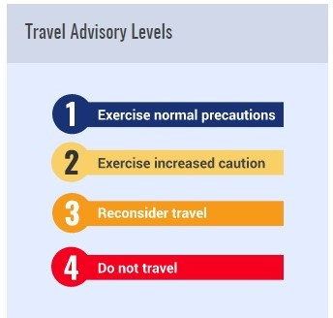

Va precisato che tale avvertimento non si riferisce alla compagnia aerea quanto invece ai cittadini americani. Tale distinzione è molto importante per far capire che non si tratta di divieto di voli tra un Paese e l’altro quanto piuttosto di un suggerimento che il Dipartimento di Stato fornisce ai suoi cittadini avvertendoli anche che se intraprendono un viaggio malgrado questo avvertimento, il governo USA non può garantire l’assistenza in caso di necessità. Crediamo sia stato questo il motivo per cui l’equipaggio del volo ha ritenuto prudente evitare di prendere servizio su quella destinazione. Non va dimenticato che per i voli intercontinentali, quale è un collegamento atlantico, l’equipaggio una volta arrivato a destinazione viene accomodato in un albergo di quella città prima di reimbarcarsi sul successivo volo di ritorno.

Abbiamo buoni motivi per ritenere che se si fosse trattato di un volo di breve durata ove l’equipaggio torna al suo domicilio abituale con il volo di ritorno, ovvero rimanendo a bordo del velivolo, un tale inconveniente non avrebbe avuto luogo.

Questo tipo di allerta non va confuso con i divieti di operare in un determinato Paese, o di evitare il sorvolo di determinate aree, compito questo che spetta invece alla FAA, Federal Aviation Administration. Riteniamo importante non confondere i due aspetti.

Dalla successiva, sottostante immagine, tratta dal sito ufficiale del Dipartimento di Stato

<https://travel.state.gov/content/travel/en/traveladvisories/traveladvisories/italy-travel-advisory.html>

osserviamo come, per quanto riguarda l’Italia, il livello di allerta rimane “3” ovvero l’invito a riconsiderare l’opportunità di intraprendere un viaggio in questo momento. Ciò significa che se un cittadino americano vuole viaggiare dagli Usa a Torino, Roma, Napoli, Palermo ecc. l’avvertimento che vale per lui è quello di riflettere bene se viaggiare ora o attendere. Il livello 4 infatti riguarda solo destinazioni comprese in Lombardia e Veneto. Il che, tenendo presente che stiamo parlando di compagnie Usa, significa che solo Milano e Venezia sono direttamente interessate al provvedimento.

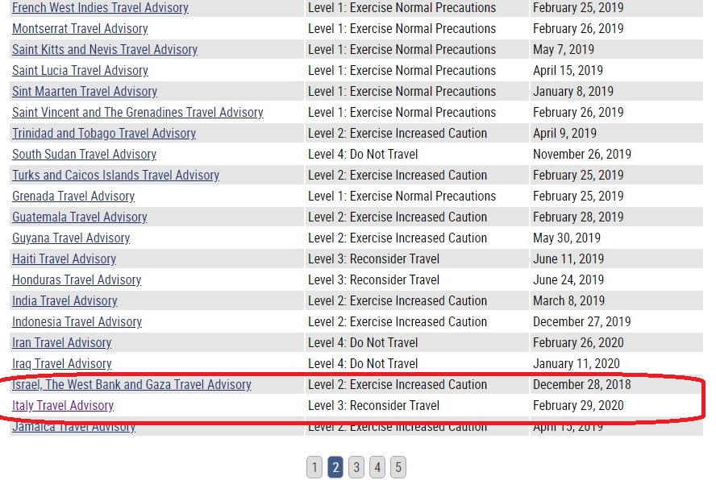

Va anche annotato come fino ad oggi, ovvero prima del diffondersi dell’epidemia di coronavirus, il motivo principale per cui le autorità Usa sconsigliavano di viaggiare in determinati paesi era la prevalenza dei crimini violenti. Era questa una delle spiegazioni più comunemente citate per spiegare perché un determinato Paese si vedeva assegnare un alto avviso di allerta dal Dipartimento di Stato.

Nella terza immagine mostriamo la legenda che accompagna l’indicazione del livello di rischio assegnato.

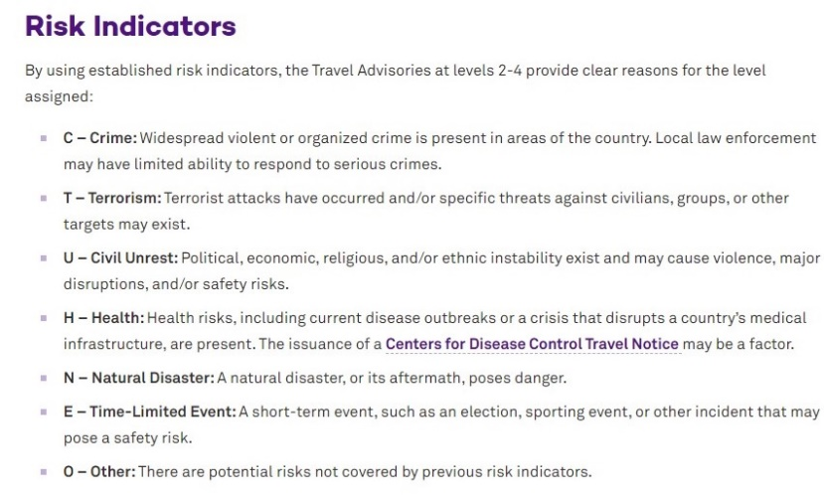

Per quanto riguarda l’Italia, come da ultima immagine sottoriportata, gli indicatori di rischio a noi assegnati sono “H” e “T” ovvero motivi di “Salute e terrorismo”. Sul primo motivo, in questo momento, possiamo comprendere le ragioni; più discutibile invece il secondo.

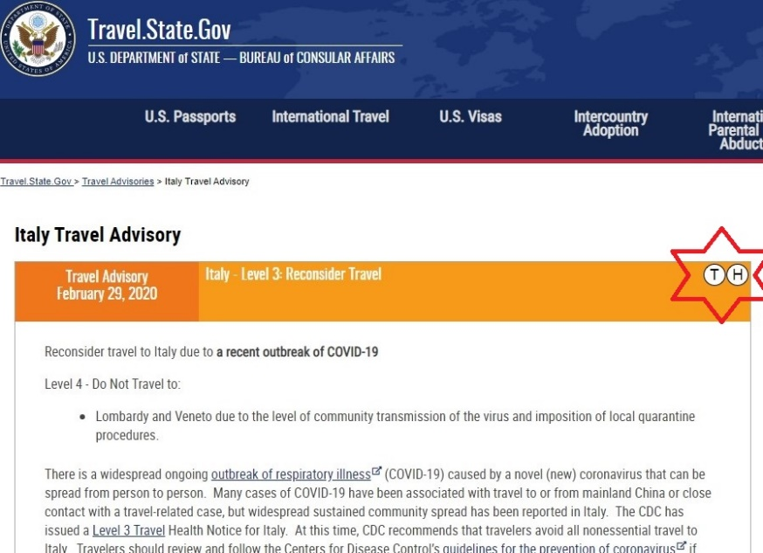

[www.aviation-industry-news.com](http://www.aviation-industry-news.com)

*01/03/2020*